Третий Республиканский краеведческий
конкурс - конференция «Край мой любимый»

Секция: «Исследовательские работы»

Тема:
«МОЙ ЗЕМЛЯК»

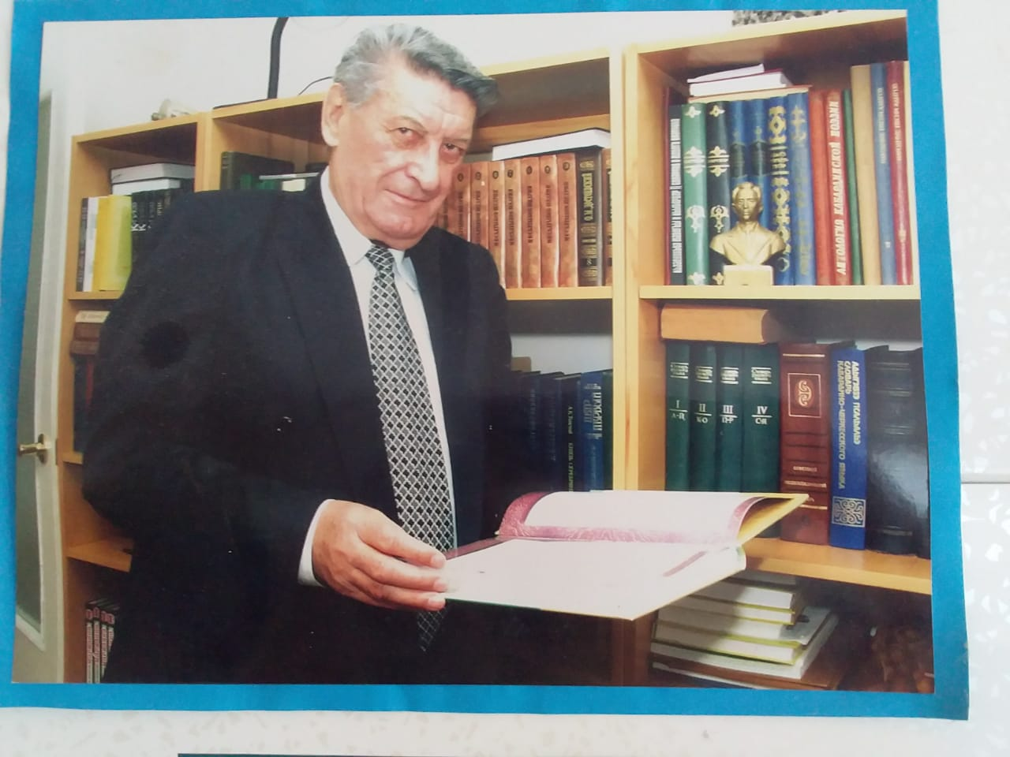

Работу выполнила:
ФокичеваДаяна
ученица 9 класса
МКОУ СОШ с.п. Арик, Терского района

Научный руководитель:
Бжембахова Залина Валериевна
учитель английского языка
МКОУ СОШ с.п. Арик, Терского района

с.п.Арик, 2018 г.
Оглавление
1. Введение……………………………………………………………….……3-4

2. Основная часть…………...……………………………………………....5-10

2.2 Результаты социологического опроса………………………..……..11-12

3. Заключение и выводы……………………………………………….….…13

3.1Выводы………………....................................................................................13

3.2 Заключение……………………………………………………………….…14

Литература …………………………………………………………………......15

Приложения………………………………………………………………….…16

1.Введение

О человеке надо говорить,
Когда детей идет учить,
Дома возводит, книги пишет,
О человеке надо говорить,
Пока он слышит.
Время выдвигает своих героев. Это не обязательно герои военных действий. В мирное время героями можно назвать людей, которые оставляют после себя, а может и при жизни, что-то важное, то, благодаря чему их будут помнить потомки. Знание истории малой родины, знание и память о своих земляках, их делах-долг каждого.
Издревле водится так, что человек, будучи вдали от своей Родины, от своего места проживания, нескрываемо радуется при встрече земляка. Что означает это слово, которое вмиг роднит чужих людей.
Обратимся к словарю Ожегова: «Земляк – уроженец одной с кем-нибудь местности».
В словаре русских синонимов близкими по значению к слову «земляк» являются слова: единоплеменник, товарищ, своеземец, соотечественник.
В своей работе я хочу рассказать о своем земляке, о беззаветном труженике, всегда заботящемся о подрастающем поколении, человеке, которым гордится моё село.
Актуальность темы исследования. Мотивом выбранной темы послужила любовь и уважение к моему земляку Андрею Ханашховичу Хакуашеву, хотелось подробнее узнать историю его жизни и достижений.
Цель исследования: собрать как можно больше материала о человеке интересной судьбы, который прославил своим трудом, мастерством свою малую родину и донести эту информацию до учеников нашей школы.

Задачи исследования:
1.Проанализировать различные виды источников информации по теме проекта.
2.Систематизировать и обобщить собранный материал и выступить с презентацией перед учениками нашей школы.
Гипотеза исследования:
Могу предположить, что знание о людях, прославивших мою малую родину, может качественно повысить уровень патриотизма, положительно повлиять на формирование личности.
История жизни нашего земляка может стать образцом для каждого, кто бы хотел добиться успехов в жизни и прожить свою жизнь достойно, может научить высшим жизненным ценностям: духовному родству, доброте, трудолюбию.
Объект исследования: Хакуашев Андрей Ханашхович(земляк), его личный пример, вклад в развитие современного общества.
Предмет исследования: Информация, полученная во время бесед родственниками А.Х.Хакуашева; семейный архив А.Х.Хакуашева, архивы газет «Народы Кавказа», «Адыгские просветители».
Методы исследования:
- анализ источников информации;
- беседа с родственниками;
- наблюдение;
- работа с семейными архивными материалами;
- обработка полученных результатов.

2.Основная часть

Хакуашев Андрей Ханашхович- критик- литературовед, уроженец с. Арик,1929года рождения. Доктор филологических наук, профессор, академик Адыгской международной академии наук, заслуженный деятель наук КБР, заслуженный работник высшей школы Российской Федерации [1].
Имя Андрея Ханашховича Хакуашева заслуженно и прочно обосновалось в ряду имен самых замечательных деятелей современной национальной культуры. Оно с глубочайшим почтением произносится и в кругах отечественных ученых, и писателями Северного Кавказа, и, что особенно примечательно, несколькими поколениями студентов-гуманитариев и даже школьников. Понятно, что такого просто так не бывает.Он родился в обычной кабардинской семье. Отец Андрея Ханашховича участвовал во второй мировой войне откуда он не вернулся. Погиб храбро защищая свою страну. В семье было шестеро детей. Несмотря на тяжелые послевоенные годы, все дети получили высшее образование и достигли высот, благодаря своей маме, которая дала им образование. Несомненно, в этом была и заслуга самих детей. В 1947 году Андрей Ханашхович окончил школу-интернат в городе Нальчике. Получив аттестат зрелости, стал вместе с еще четырьмя своими одноклассниками студентом филологического факультета Ленинградского университета. Это сейчас легко сказать – стал студентом, а тогда уехать в далекий холодный город за знаниями было равносильно подвигу. Во-первых, прошло всего несколько лет, как окончилась страшная война, страна еще не поднялась с колен, повсеместно народ голодал и холодал. Поэтому фактически никакой реальной материальной поддержки со стороны семьи ожидать не приходилось. Дома родные сами еле концы с концами сводили, и одно то, что семья отпускает на учебу здорового молодого парня, который в тяжелую годину мог бы стать хорошей опорой, было уже немалой жертвой. Во-вторых, в далеком и чужом городе у студента не было никаких других средств, кроме скудной стипендии, на которую нужно было исхитриться и прожить, и достойно выучиться. Как и его друзья по школе, Андрей Хакуашев проявил завидную целеустремленность и высокую ответственность. Он сразу же оценил открывающиеся перед ним перспективы и с упорством взялся за ученье, чтобы извлечь из времени учебы наибольшую пользу для своего развития и обретения профессиональных знаний [2]. Помимо систематических профессиональных знаний, он из учебы в одном из самых знаменитых университетов почерпнул для будущего пристрастие к двум смежным направлениям: к изыскательской работе и педагогической деятельности. Надо сказать, далеко не всем удается их совместить, и следствием этого является встреча Андрея Хакуашева с первым президентом КБР Валерием Коковым. Следствием этого является то, что многие авторитетные кабинетные ученые не могут найти себя на преподавательском поприще, а блестящие вузовские лекторы порою испытывают трудности относительно занятий научно-изыскательского плана. Хакуашев – один из тех немногих, кто в обеих этих областях обнаружил и реализовал огромный потенциал.
После того как твердо встал на ноги, Андрей Ханашхович женился на дочери Али Асхадовича Шогенцукова-Лене Алиевне. Лена тоже имела высокие результаты в области медицины. Так-что их брак можно считать равноценным. У них появились двое детей: мальчик и девочка. К сожалению, Лене не посчастливилось увидеть своих детей состоявшимися. Из-за болезни сердца она скончалась. Дети выучились и пошли по стопам своих родителей. Сын стал врачом, а дочь Мадина работает ведущим научным сотрудником сектора кабардинской литературы КБГУ, современный кабардинский писатель[1].
На первом месте всегда для Андрея Ханашховича оставалось преподавание. Дело не только в том, что этим родом деятельности он занимается почти шестьдесят лет. И даже не в том, что за это время им самим или же под его руководством подготовлено и издано внушительное количество учебных пособий, учебников, учебных программ, методических руководств, а также выпущена чуть ли не целая армия специалистов филологического профиля. Главное, как мне кажется, это то, что он ощущает себя продолжателем того священного дела, которому посвятили себя легендарные деятели национальной культуры ХIХ-ХХ веков, уважительно именуемые высоким словом просветители [3]. Как и они, Андрей Хакуашев всецело предан идее образования и воспитания новых поколений, как и они в свое время, он не жалеет для этого ни времени, ни сил. В течение многих лет он оставался чуть ли не единственным штатным преподавателем литературы на кафедре кабардинского языка и литературы, поэтому неудивительно, что многие и многие школьные учителя, журналисты, писатели, артисты, общественные деятели, ученые, окончившие наш университет, признают его своим учителем. Он читал общий курс истории литературы, вел почти все спецкурсы и семинары, руководил написанием первых квалификационных работ студентами, а затем и аспирантами. Он организовывал не только учебный процесс, но и вхождение студентов в мир художественного кабардинского слова. Не считая для себя чем-то чуждым и обременительным, он писал также учебники для общеобразовательной школы, участвовал в работе всяких комиссий и семинаров по преподаванию кабардинской литературы в школе, на протяжении более трех десятилетий он был членом Учебно-методического совета (сокращенно – УМС) Министерства образования республики, а многие годы – ее бессменным председателем. Надо при этом заметить, что ни в какой из перечисленных ипостасей Андрей Ханашхович не позволял себе быть «свадебным генералом»: всегда собранный, строгий и исключительно доброжелательный, он непременно вникал в суть каждого дела, был внимателен и принципиален во всех вопросах, находил оптимальный и наиболее безболезненный выход из самых сложных ситуаций. Особенно это проявилось в стиле его руководства упомянутым Учебно-методическим советом, через который в обязательном порядке проходили все рукописи школьных учебников по родным языкам и литературам, по историческому краеведению. Если кому-то думается, будто это обычная техническая работа, пусть представит себе, какие страсти в недавнем прошлом кипели относительно тех или иных вопросов истории нашего края и населяющих его народов. Не меньшими были и доныне остаются проблемы преподавания родных языков и литератур в школе. И если в таких очень сложных вопросах в республике сохранялся взвешенный подход, если до самих школ не доходили какие-то крайности, в этом немалая заслуга мудрого, всегда уравновешенного и несклонного к конформизму председателя УМС[5].
Особая тема – его работа в вузе. Чтобы говорить об этой стороне деятельности профессора Хакуашева, надо хотя бы раз увидеть его в среде студентов. При всей широте его эрудиции, при всей взыскательности его к себе и другим, природная интеллигентность делает Андрея Ханашховича не академически отстраненным ментором, а добрым товарищем каждого из подопечных. Со слов его студентов, с его появлением в аудитории воцарялась атмосфера совместного творчества и взаимоуважения. Поэтому всегда и всюду студенты тянутся к нему и находят с его стороны понимание и реальную поддержку. В последние годы он не ведет систематического курса, но и сейчас, стоит только ему появиться в коридорах Института филологии нашего университета, как тут же его окружает откуда-то появившаяся толпа бывших или настоящих учеников, сослуживцев или просто хороших знакомых. С каждым он не просто поздоровается, но и обнимет, успеет расспросить о здоровье и проблемах, даст совет, порою и деликатно сделает комплимент. Если вы вошли в здание вместе с ним, то лучше наберитесь терпения и сумейте смириться с тем, что на путь до второго этажа вам придется потратить не меньше получаса – быстрее его не отпустят. Кроме того, рядом с ним вам суждено остаться в тени, так как на вас никто не обратит внимания, все взоры и слух обращены в его сторону. Он, подобно мощному магниту, притягивает людей к себе и создает вокруг себя атмосферу редкостной благожелательности [4].
Даже такой автономный феномен, как стихосложение, имеет прямое отношение к личности Хакуашева, поскольку он явился подлинным революционером в области адыгской версификации. В изыскательской деятельности Андрея Хакуашева это все выразилось трудами во всех названных областях. Из-под пера ученого вышли статьи, монографии и сборники фактических материалов по фольклору и просветительству, современному литературному процессу. Среди его трудов очерки о Бекмурзе Пачеве, Кильчуко Сижажеве и других поэтах-джегуако, разыскания в области истории становления современной кабардинской литературы, очерки жизни и творчества ведущих поэтов и писателей середины ХХ века и новейшего времени, рецензии на новые произведения наших поэтов и писателей. В этой систематической «широкозахватной» работе само собою получилось так, что в одном из направлений – исследовании адыгского просветительства – накопился такой материал, что он давно требовал пересмотреть официальный научный статус самого автора. И вот, в 1982 году за труд «Адыгские просветители. Первая половина ХIХ века» А. Х. Хакуашеву присваивается ученая степень доктора филологических наук [3].
Квалификационной работе предшествовали отдельные очерки, в которых излагались результаты многолетних поисков в различных архивах и библиотеках страны. Устанавливались имена, восстанавливались биографии, в научный обиход вводились произведения ранее малоизвестных авторов, творивших сто-полтораста лет назад. Иногда результаты поисков, шедших несколько лет, умещались чуть ли не в нескольких строчках. Но этим строкам не было цены, потому что в них открывалось новое имя, достойное занесения в историю народа и его культуры, открывались ранее неизвестные замечательные публицистические и художественные произведения. Иными словами, стараниями ученого в истории национальной культуры появлялась не одна новая страница. Такими страницами можно считать «Творчество Али Шогенцукова» (1958), «Первые адыгские писатели» (1974), «Адыгские просветители» (1978), «Истоки становления» (1984) и целый ряд других. Резонно было бы считать последнюю из названных книг сборником литературоведческих и литературно-критических статей. Но то, как логически стройно располагается материал, как вся книга подчиняется единой идее, как строго изложение подчиняется логике науки, побуждает считать книгу полноценным монографическим исследованием. Не будь автор ко времени ее написания доктором и профессором, за нее можно было бы присвоить ему и то, и другое [2].
Еще одной работой, способной претендовать на столь же высокое признание, стала монография «Адыгское стихосложение» (1998). Как известно, область версификации настолько специфична, что профессиональных специалистов здесь по всей стране впору искать, как говорится, днем с огнем. В кабардиноведении эту тему до выхода названной книги затрагивали всего несколько человек; а единственную монографию издал ученик самого А. Х. Хакуашева. Уже одно — это обстоятельство заставляет отнестись к названному труду с полным почтением. И действительно, это работа, в которой подводится итог эволюции техники кабардинского литературного стиха от Али Шогенцукова до современных молодых поэтов. Несмотря на солидный возраст, Андрей Ханашхович продолжает осваивать новые темы и проблемы. То он опубликует довольно принципиальный отзыв на новое явление в литературе, а то вдруг предложит читателю целую новую монографию. Одно из таких явлений последнего времени – монография, посвященная жизни и деятельности народного писателя Кабардино-Балкарии Хачима Теунова (2013). С учетом огромной фактической информации, которой насыщена книга, а также с учетом скрупулезного эстетического анализа произведений именитого писателя, эту книгу можно рекомендовать молодым исследователям в качестве хрестоматийного образца глубокого, разностороннего добросовестного научного исследования[1].
Писать и рассказывать о таких личностях, как Андрей Хакуашев, можно бесконечно долго и невозможно эту тему исчерпать.
2.2. Результаты социологического опроса
Наверное, любой человек гордится местом, где он родился и живет. Особую гордость испытывают люди, если в их городе или селе жили, или живут известные люди. Вот и мне захотелось узнать, что знают мои одноклассники о знаменитом выходце нашего села Андрее Ханашховиче Хакуашеве. Для этого я провела анкетирование.
В анкетировании приняли участие 20 учеников моего класса (Приложение № 1).
Знаете ли вы нашего земляка Андрея Ханашховича Хакуашева?

Анализируя результаты, я выяснила, что нашего земляка знает большая часть опрошенных.
В чем его заслуга?

О его заслугах знают 80 % опрошенных .

В какой сфере деятельности он прославился?

Большинство опрошенных (60 %), знают в какой сфере деятельности прославился наш земляк

Хотели бы вы больше узнать о нем?

70% учеников, за то, чтобы узнать больше о Хакуашеве А.Х.

3. Заключения и выводы.
3.1 Выводы
Итак, проанализировав результаты социологического опроса, можно сделать следующие выводы:
Только 70% опрошенных знают своего земляка-Хакуашева А.Х., но многие хотели бы узнать о нем больше. Это подтверждает актуальность выбранной темы.
Исходя из результатов социологического опроса, мы систематизировала накопленные знания, оформили их в исследовательской работе, создали электронную презентацию по данной теме и представили его своему классу на классном часе, посвященное Хакуашеву А.Х. (Приложение № 4).

3.2 Заключение
Считаю, что в своей работе, я доказала выдвинутую мной гипотезу. Я думаю, что работа принесла пользу не только мне, но и ученикам нашей школы, узнавшим биографию нашего земляка-Хакуашева А.Х. Вся его жизнь – СЛУЖЕНИЕ РОДИНЕ. Поэтому она вызывает восхищение, уважение.
В мире все связано. Изучая историю своего района, мы волей – неволей, знакомимся с людьми, жившими в ту или иную эпоху, людьми, родившимися на этой земле или переехавшими по каким – то причинам.
Работая над проектом, я узнала о жизни человека, моем земляке, который своим каждодневным трудом приносит пользу многим людям, работает на благо своего края и процветания всей страны. Долг каждого человека уважительно относится к истории родного села, края, России, научиться хранить память о земляках. Мы должны помочь себе найти дорогу к добру, справедливости, милосердию, испытывать чувство гордости и гражданского достоинства. В процессе работы над проектом я научилась работать с разными источниками информации, искать сведения и данные, записывать воспоминания со слов других людей.
Описывая жизнь Андрея Хакуашева, я поняла, что она находится в единстве с жизнью страны.
Мне бы хотелось закончить свое выступление словами известного советского поэта Евтушенко.
«Людей неинтересных в мире нет,
Их судьбы – как история планет.
У каждой всё особое, своё,
И нет планет похожих на неё!».

5.Список использованной литературы

1.Материалы из семейного архива Хакуашевых.
2.Журнал «Литературная Кабардино-Балкария» № 6. 2014 НОЯБРЬ – ДЕКАБРЬ с.8
3.Кабардинская литература: Учебник-хрестоматия для 9-го кл. / Хакуашев А. Х., Хашукаева А. Х. - 8-е изд. - Нальчик: Эльбрус, 1990. - 367, [1] с.: портр. 22 см.; ISBN 5-7680-0237-5 (В пер.): 70 к.
4.Хакуашев, Андрей Ханашхович. Истокистановления: [Лит. -критич. ст.] / Хакуашев А. Х. - Нальчик: Эльбрус, 1984. - 210 с.; 20 см.; ISBN В пер. (В пер.): 70 к.
5.Архивы газет «Народы Кавказа», «Адыгские просветители» 2000г.
6.Нравственно-психологические основы зарождения личности в кабардинской прозе// Избранные материалы X Международного конгресса молодых ученых. Нальчик, 2007. С. 23.

Приложение 1
Вопросы опроса.
В анкетировании приняли участие 20 учеников моего класса.

1.Знаете ли вы нашего земляка Андрея Ханашховича Хакуашева?
1) Да- 14
2) Нет-6
2.В чем его заслуга?
1) Заслуженный деятель наук КБР -4
2) Доктор филологических наук-8
3) Не знаю-8
3. В какой сфере деятельности он прославился?
1) Педагогической-6
2) Научной-6
3) Затрудняюсь ответить-8
4. Хотели бы вы больше узнать о нем?
1) Да, конечно-14
2) Возможно-6

Приложение 2
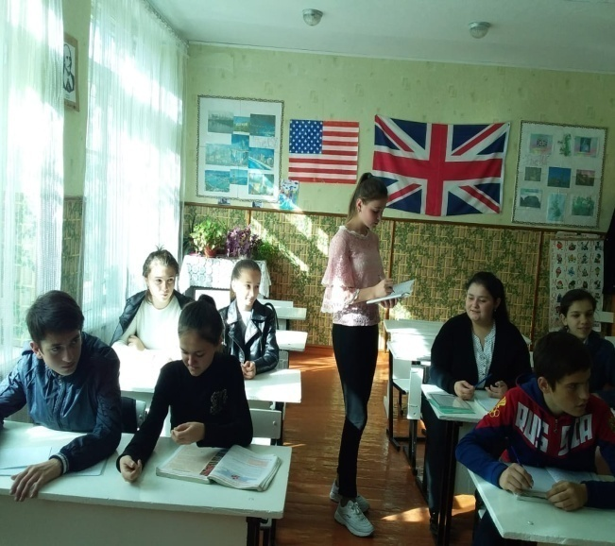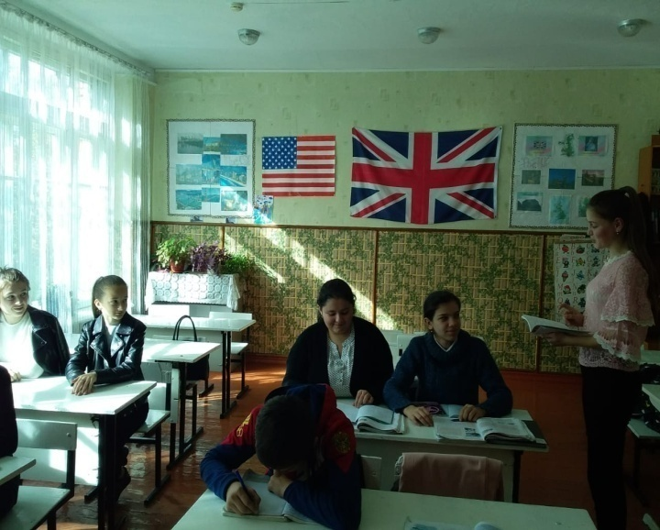

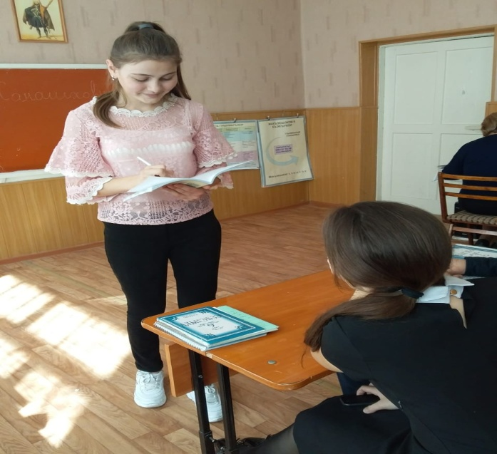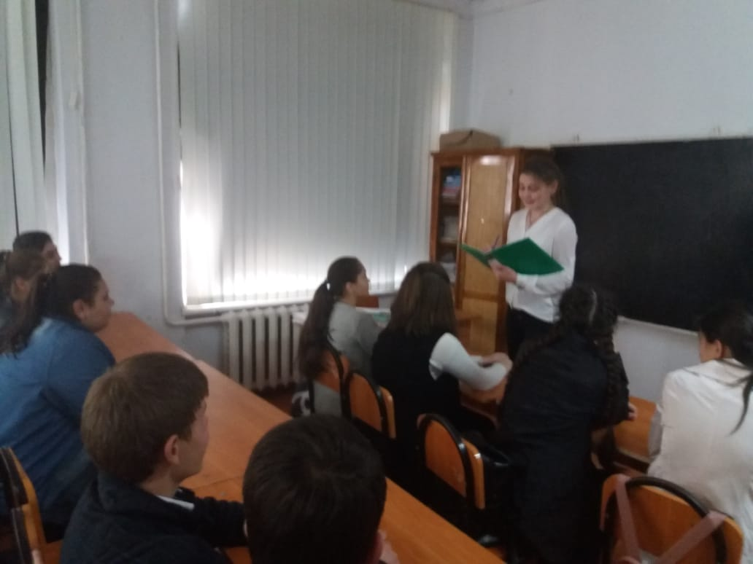

Опрос класса. Сентябрь, 2018 год

Приложение 3
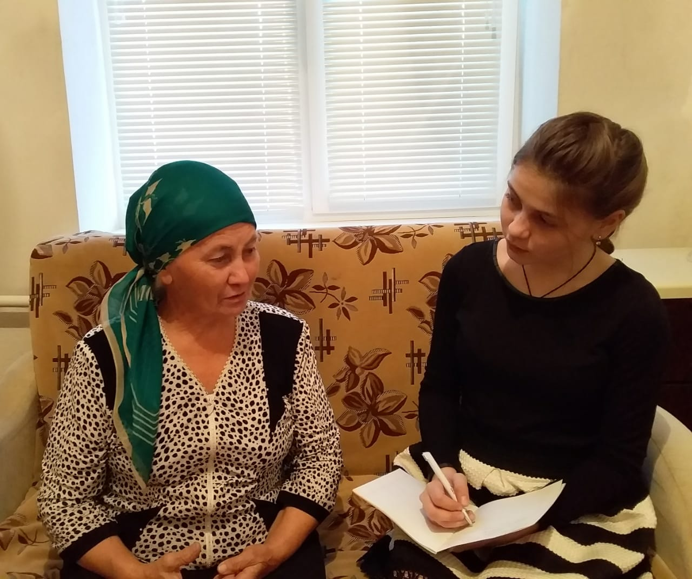
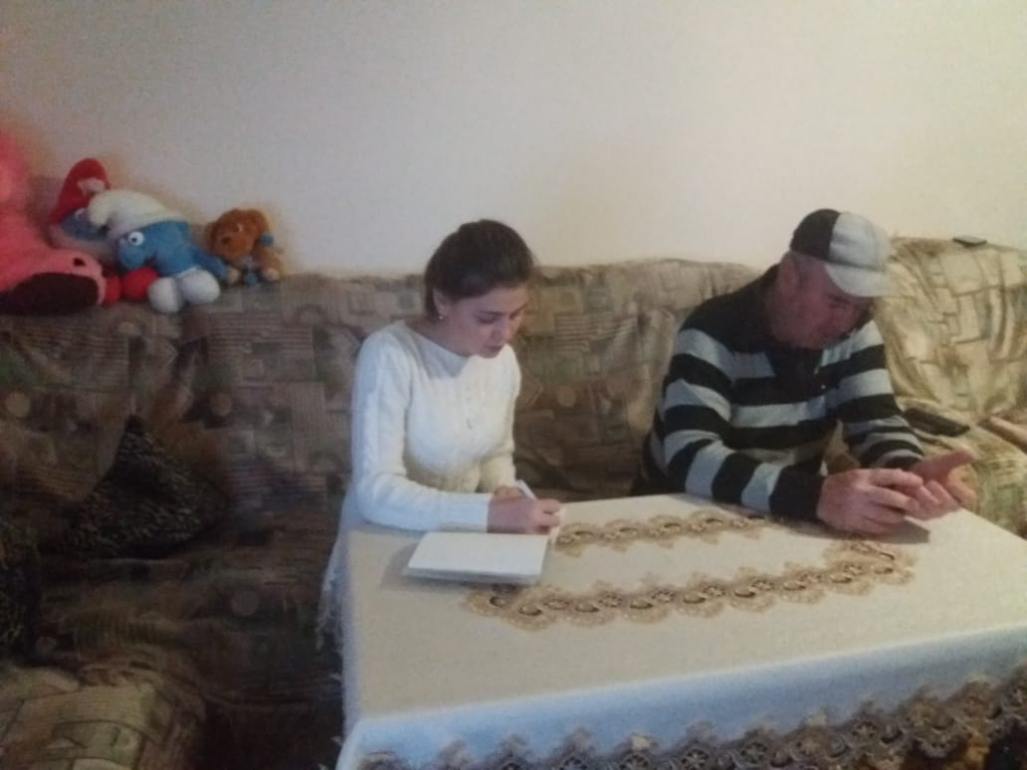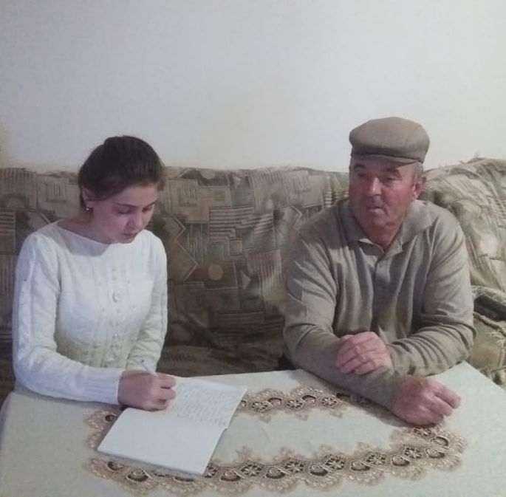

Беседа с родственниками Андрея Ханашховича.Октябрь, 2018 год.

Приложение 4
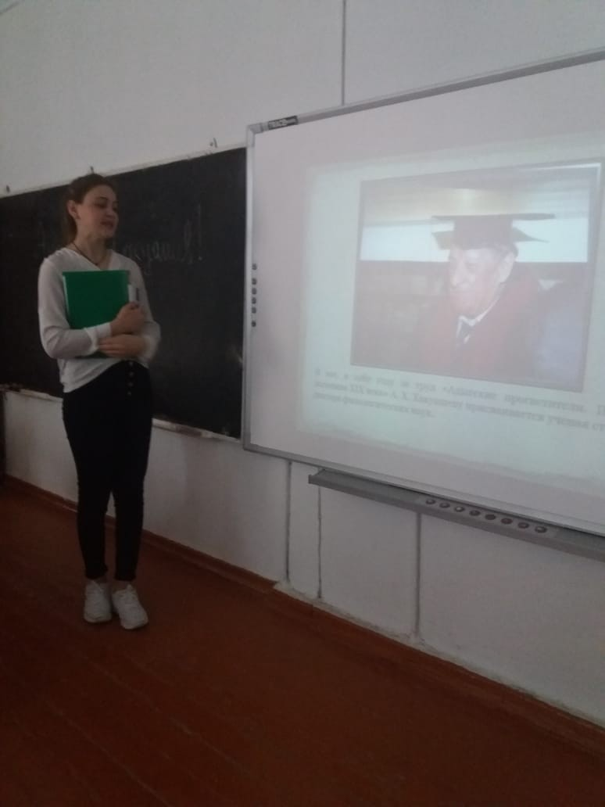
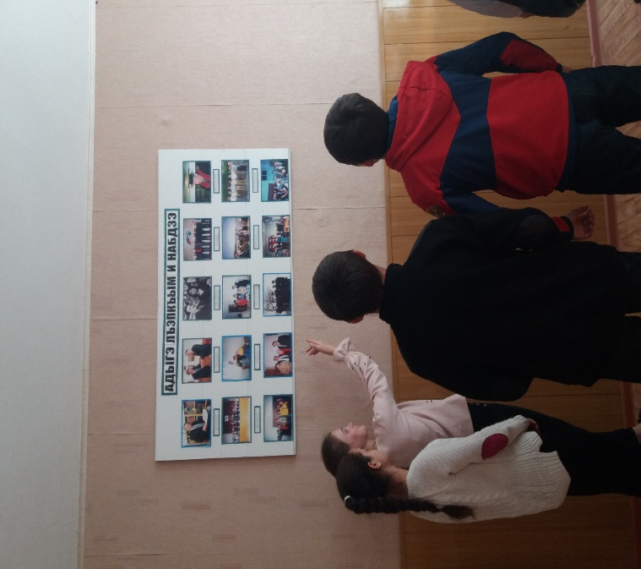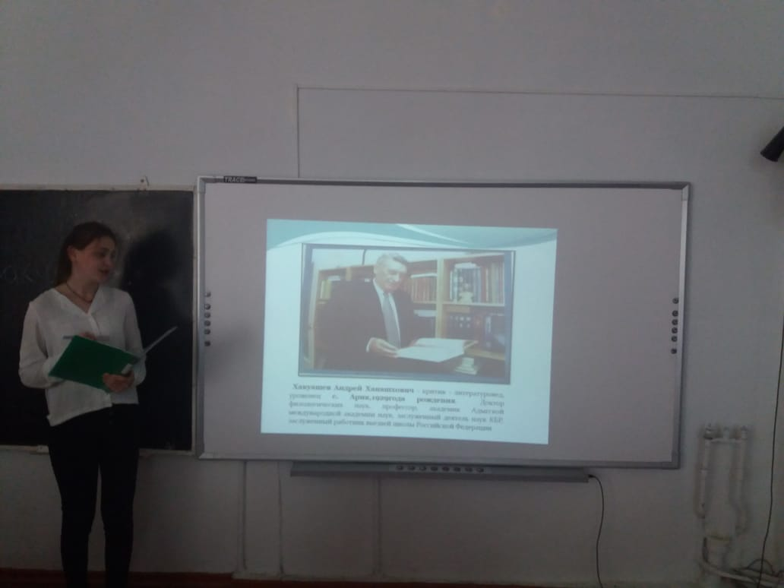
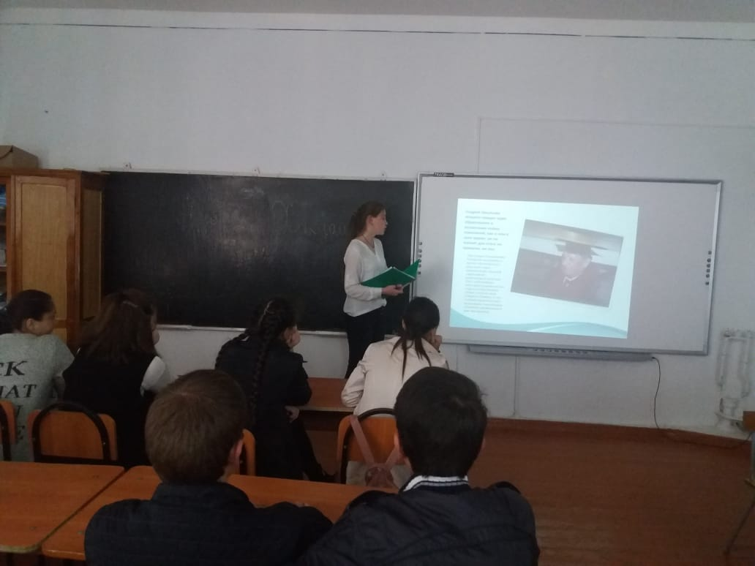
Знакомство одноклассников с творчеством Хакуашева Андрея Ханашховича. Октябрь, 2018 год.

